國立臺灣海洋大學科研採購 廠商□投標須知 □議價須知(1140321版)

案 名 |  |  |  |  |  |  |  |  | 案號
預算金額 | 新臺幣 元整 |  |  | 採購性質 |  | 財物之□買受□訂製□租賃；□勞務
請購單位 |  | 聯絡人 |  |  |  | 連絡電話 |  |  | 02-24622192分機
依據法條 | 科學技術基本法第6條、科學技術研究發展採購監督管理辦法及國立臺灣海洋大學科技研發採購作業要點
審查方式 | 本校於截止投標後，就符合資格廠商進行審查，審查項目詳審查評分表
廠商簡報  詢答規定 | □否，由審查小組逕依投標文件內容審查，必要時得通知廠商前來說明。  □是，單一廠商簡報時間 分鐘，答詢時間 分鐘。
評定方式 | □總評分法，以總評分最高，且經審查小組出席成員過半數同意之廠商為優勝廠商。  □序位法，以序位第一(廠商名次之合計值最低者為)，且經審查小組出席成員過半數同意之廠商為優勝廠商。
決標原則 | □訂有底價之採購，依優勝序位，自最優勝者起，依序以議價方式辦理，以合於招標文件規定，且在底價以內者為供應廠商  □未訂底價之採購，以合於招標文件規定，標價合理，在採購金額以內，且經審查為總評分最高或序位第一之優勝者為供應廠商(未訂底價理由： )
投標文件使用文字 | □中文(正體字)  □中文(正體字)，但特殊技術或材料之圖文資料得使用英文 |  |  |  | 投標廠商標價幣別 |  |  | □新臺幣□外幣(幣別 )  □新臺幣或外幣(幣別 )
投標廠商  應附文件 | 基本資格證明文件：廠商登記或設立之證明(註1)、廠商納稅證明(註2)
規格或特殊資格證明文件(供審查用) ：
□服務建議書 式 份，詳規格需求書。 □型錄(可影本) 份
□其他：詳規格需求書
押標金  及  保證金 | 押標金(註3)：□無 □新臺幣 元(建議不超過預算金額5%)  履約保證金：□無 □新臺幣 元(建議不超過預算金額10%)  保固保證金：□無 □新臺幣 元(建議不超過預算金額3%)
公告日數 | 天(以5個工作天為原則) |  | 疑義、異議受理單位 |  |  |  | 國立臺灣海洋大學總務處事務組  電話：02-24622192分機
投標文件密封後，請於 年 月 日17時0分前，以郵遞或專人送達方式送達至下列收件地點：202基隆市北寧路2號(國立臺灣海洋大學總務處事務組)。

註1：如公司登記或商業登記證明文件、非屬營利事業之法人、機構或團體依法辦理設立登記之證明文件、工廠登記證明文件、許可登記證明文件、執業執照、開業證明、立案證明或其他由政府機關或授權機關核發該廠商係合法登記或設立之證明文件。營利事業統一發證制度業經行政院核定實施至98年4月12日止，登記或設立證明請勿再繳驗「營利事業登記證」，可上經濟部全國商工行政服務入口網(http://gcis.nat.gov.tw/main/)列印相關登記資料作為廠商登記或設立證明文件。
註2：廠商納稅證明，其屬營業稅繳稅證明者，為營業稅繳款書收據聯，或主管稽徵機關核章之最近一期營業人銷售額與稅額申報書收執聯。廠商不及提出最近一期證明者，得以前一期之納稅證明代之。新設立且未屆第一期營業稅繳納期限者，得以營業稅主管稽徵機關核發之核准設立登記公函代之；經核定使用統一發票者，應一併檢附申領統一發票購票證相關文件。營業稅或所得稅之納稅證明，得以與上開最近一期，或前一期，證明相同期間內，主管稽徵機關核發之無違章欠稅之查復表代之)。
註3：押標金及保證金繳納方式：
現金繳納 | - 繳納處所：基隆市北寧路2號(本校行政大樓1樓出納組2號窗口)
匯款 | - 金融機構：第一商業銀行哨船頭分行  戶名：國立臺灣海洋大學401專戶 帳號：24330026365
非現金繳納 | - 以金融機構簽發之本票或支票、郵政匯票繳納。  - 得附於投標文件內一併送達。
國立臺灣海洋大學科研採購 財物/勞務招標規範(1140321版)
- 履約期限：(請考量運送/安裝/施工/測試、例假日等時程，且多數廠商均可履約交貨時間。)
□自決標翌日起 日曆天內完成履約。（日曆天含國定假日、例假日及其他假日。）
□自決標翌日起至 年 月 日止完成履約。
- 完工條件：
□將採購標的送達指定地點：本校____系所____館____室。 □辦理教育訓練____小時。
□完成安裝測試結果符合契約規定。 □結案報告書審查合格。 □其他：詳規格需求書。
- 付款條件：（條件特殊者，請於規格需求書內加強說明）
□驗收合格後一次付款。
□分___期付款，各期付款條件：_____________。
□預付款(廠商需提供預付款還款保證)：契約價金總額___%(上限30%)，付款條件：____________。
- 保固期：□自驗收合格日起保固 年。 □不須提供保固。 □其他：詳規格需求書。
- 保險：
□無。 □安裝財物綜合保險。 □雇主意外責任險。 □公共意外責任險。
□附加第三人意外責任險，請續填：每一個人體傷或死亡之保險金額下限：
每一事故體傷或死亡之保險金額下限：
每一事故財物損害之保險金額下限：
上述理賠合併單一事件之保險金額下限與保險期間最高累積責任上限：
□其他：詳規格需求書。
- □採購標的不涉及智慧財產權。
□採購標的涉及智慧財產權（續填下列選項）
本校□取得全部權利 □取得部分權利(敘明: ）□取得授權(敘明: ）
□機關有權永久無償利用該著作財產權。例：採購已在一般消費市場銷售之套裝資訊軟體，機關依廠商或第三人之授權契約條款取得永久無償使用權。
- 遲延履約
□逾期違約金，以日為單位，廠商如未依照契約規定期限完工，應按逾期日數，每日依契約價金總額 ‰（未載明者，為1‰） 計算逾期違約金。但未完成履約之部分不影響其他已完成部分之使用者，得按未完成履約部分之契約價金，每日依其 ‰（未載明者，為3‰）計算逾期違約金。
□其他：詳規格需求書。
★罰則：除逾期違約金之訂定，如個案履約管理需要另訂懲罰性違約金，請明訂於規格需求書。
- 減價收受：
□採減價收受者，按不符項目標的之契約價金 %（未載明者，為25%），並處以減價金額 %（未載明者，為25%）。減價及違約金之總額，以該項目之契約價金為限。
※下表由請購人依採購標的性質填妥後，事務組將據以納入契約條款。
- 標案內容涉及下列事宜者，應加會單位：(無填者視為未涉及。如有疑問，請逕洽業管單位。)
單位名稱 | 涉及事項 | 會辦意見及簽章
□營繕組 | 挖埋管線等。
□圖資處 | 採購資通訊產品：  □是，採購標的屬資通訊產品，投標廠商須於投標文件中檢附採購標的非大陸廠牌產品之證明文件。  □否，採購標的非屬資通訊產品。  附註：依行政院秘書長109年12月18日院臺護長字第1090201804A號函，公務用之資通訊產品（含軟體、硬體及服務）不得使用大陸廠牌產品。  資通訊產品定義（參資通安全管理法第3條）：  (一)軟體：資通系統，如應用軟體、系統軟體、開發工具、客製化套裝軟體、APP 及電腦作業系統等。  (二)硬體：包括具連網能力、資料處理或控制功能者皆屬廣義之資通訊設備，如個人電腦、筆記型電腦、伺服器、智慧型手機、平板電腦、行動電話機、網路通訊設備（如網路交換器、無線網路分享器等）、無人機、虛擬實境設備、影像攝錄設備、印表機、投影機、可攜式設備、物聯網設備等。  (三)服務：資通服務，如客服服務及軟硬體資產維護服務等。
□職安衛中心 | 職安法規定部分機械設備器具(詳如下函)，應於機具交付驗收時，確認是否已完成源頭管理及張貼TS標示。
 | 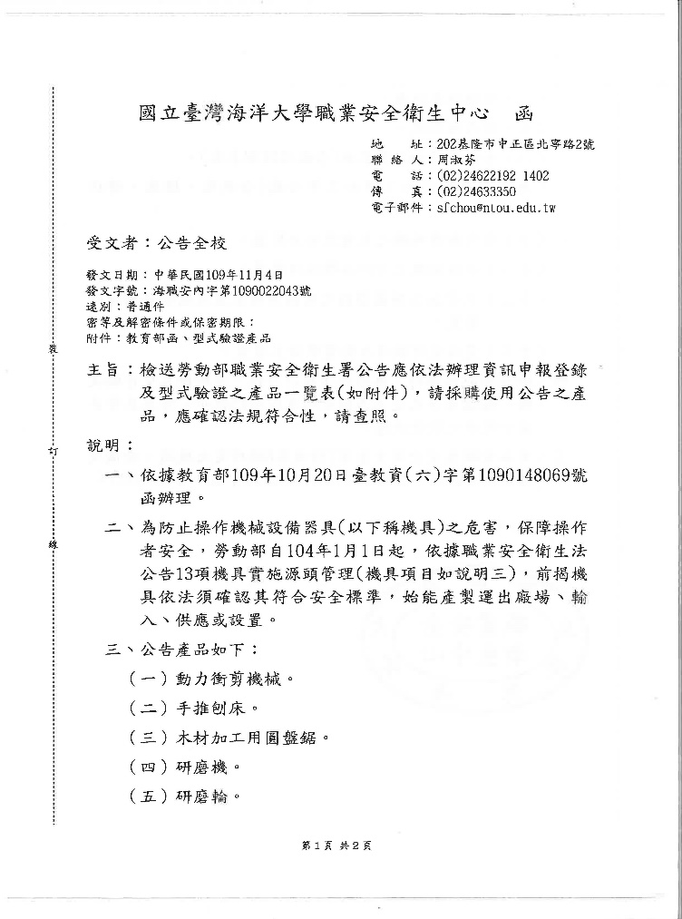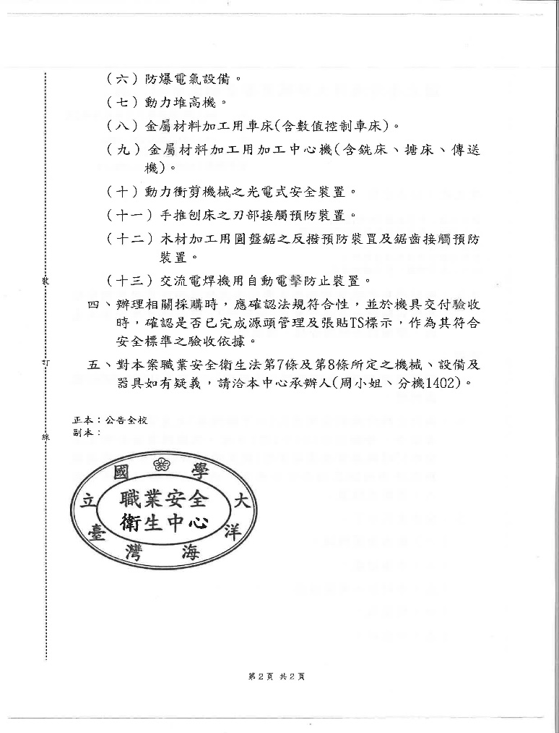

請購人： (簽名或蓋章)
連絡電話或校內分機：

